|  |  |  |  |  |
| --- | --- | --- | --- | --- |
| Sistemas Operativos en Red | | | | |
| UT 4 | HOJA 3 | **GESTIÓN DE RECURSOS COMPARTIDOS EN WINDOWS SERVER.** | | |
| Fecha entrega / recogida | |  |  | |
| Nombre y Apellido | |  | | Nº |
| Notas del profesor | |  | | |

En el dominio **villavaca.es**, crea las carpetas compartidas **ganadería y agricultura. Crea los usuarios g.gonzalez y g.perez en el grupo ganaderos y a.fernandez y a.fria en el grupo agricultura.**

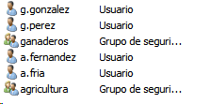

Los ganaderos tienen que tener acceso y modificar la carpeta **Ganadería** y sólo ver el contenido de la carpeta **Agricultura**, los agricultores podrán modificar la carpeta **Agricultura** y sólo ver el contenido de la carpeta **Ganadería**.

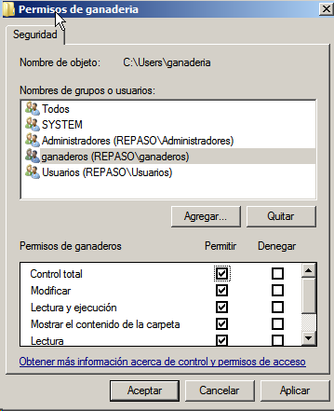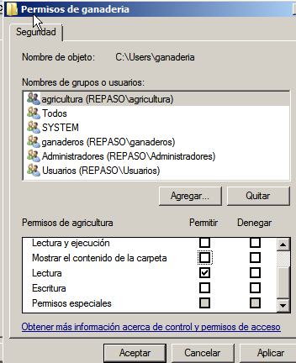🡪Ganaderos  
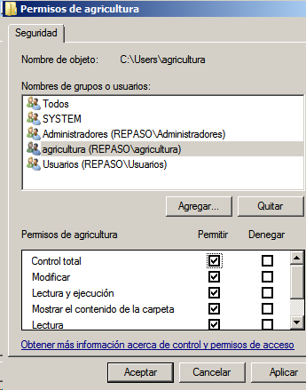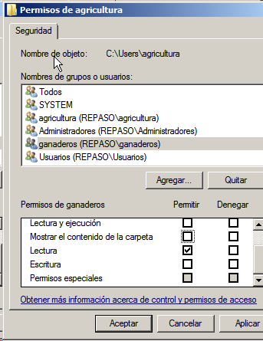🡪Agricultura

La carpeta **Todos** en el DC será accesible para todos los usuarios del dominio y te podrás conectar a ella como una unidad de red.

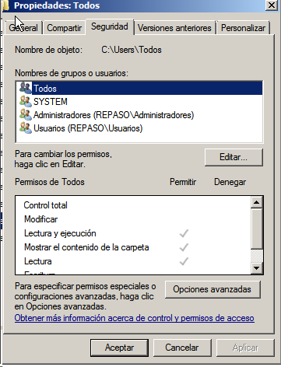 

Hay una impresora **Tinta** en el equipo miembro PC01 compartida en red, para que accedan los ganaderos desde cualquier equipo del dominio. También hay una carpeta llamada **Mixta** a la que puede acceder cualquier usuario del dominio.

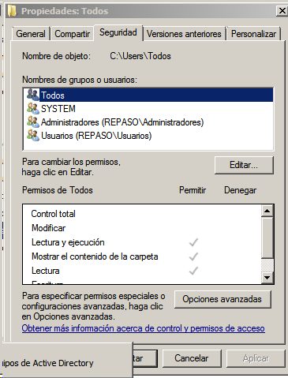

Hay una impresora **Normal** en el DC para que puedan acceder todos.

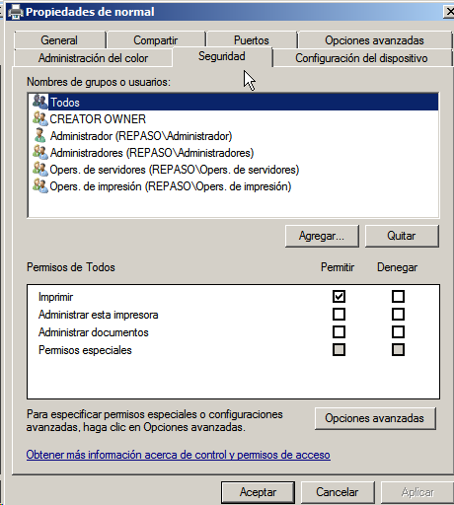

Comprueba lo que has hecho con los usuarios **g.gonzalez** del grupo ganadero y **a.fernandez** del grupo agricultor.

|  |  |  |  |  |
| --- | --- | --- | --- | --- |
| Recurso-Carpeta | Grupo Local que le gestiona | Permiso local | Permiso Compartición |  |
| Ganadería | leermodificarganaderia | Leer y modificar | Todos |  |
| leerganaderia | leer | Todos |  |
| Agricultura | leeragricultura | leer | Todos |  |
| leermodificaragricultura | Leer y modificar | Todos |  |

|  |  |  |  |
| --- | --- | --- | --- |
| Recurso-Impresora |  |  |  |
| Tinta | imprimir | imprimir | Todos |
| Normal | imprimir | imprimir | Todos |

|  |  |  |
| --- | --- | --- |
| DL | G Miembros | U Miembros |
| Leermodificarganaderia | G.ganaderos | g.gonzalez, g.perez |
| leerganaderia | G.agricultores | a.fria, a.fernandez |
| leeragricultura | G. ganaderos | g.gonzalez, g.perez |
| leermodificaragricultura | G.agricultores | a.fria, a.fernandez |
|  |  |  |
|  |  |  |
|  |  |  |